OBAVIJEST ZA POTROŠAČE
Opoziv proizvoda
PISKAVICA
MDH
FENUGREEK LEAVES
(KASURI METHI)

Državni inspektorat Republike Hrvatske obavještava potrošače o opozivu proizvoda PISKAVICA, MDH FENUGREEK LEAVES (KASURI METHI), 100g, LOT 312, najbolje upotrijebiti do: 30.11.2026. godine, podrijetlom iz Indije, zbog povišene razine pesticida klorpirifosa.

Proizvod nije u skladu s Uredbom Komisije (EZ) br. 396/2005 o maksimalnim razinama ostataka pesticida u ili na hrani i hrani za životinje biljnog i životinjskog podrijetla i o izmjeni Direktive Vijeća 91/414/EEZ

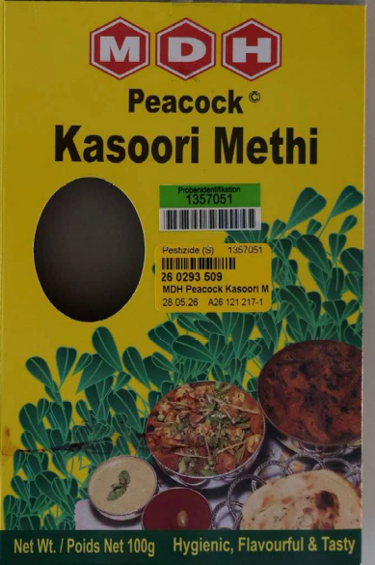

Podaci o proizvodu:
Veleprodaja: Fresh Tropical Srl, Corbetta, Italija
Maloprodaja: Spice Bazaar, Savska cesta 12, Zagreb (Arna Bazar d.o.o.)
Zemlja podrijetla: Indija

Obavijest se odnosi isključivo na proizvod sa gore navedenim podacima

